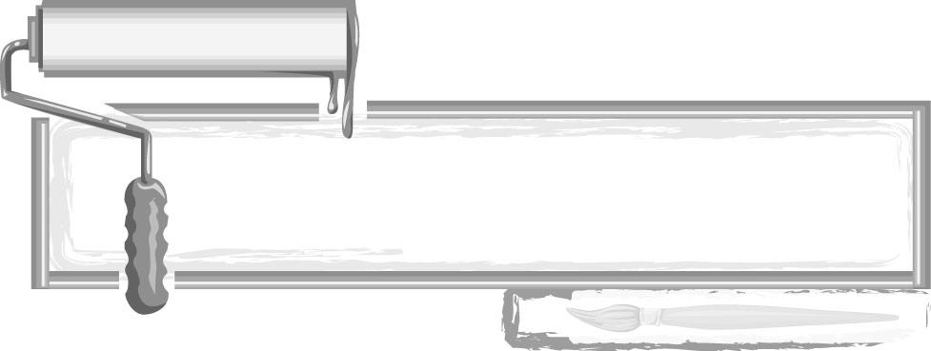
ชั้นประถมศึกษาปีที่ 3 เวลา 1 ชั่วโมง

หน่วยการเรียนรู้ที่ 1

สังเกตสู่สร้างสรรค์

แผนการจัดการเรียนรู้ที่ 5 การฝึกฝนทักษะพื้นฐานในการทำงาน
ทัศนศิลป์ : สังเกตเส้นในธรรมชาติ

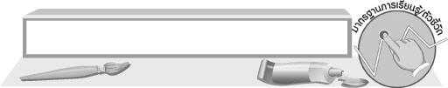
มาตรฐานการเรียนรู้/ตัวชี้วัด

มาตรฐานการเรียนรู้
ศ 1.1 สร้างสรรค์งานทัศนศิลป์ตามจินตนาการและความคิดสร้างสรรค์
วิเคราะห์ วิพากษ์วิจารณ์คุณค่างานทัศนศิลป์ ถ่ายทอดความรู้สึก
ความคิดต่องานศิลปะอย่างอิสระ ชื่นชมและประยุกต์ใช้ในชีวิตประจำวัน
ตัวชี้วัด
ศ 1.1 ป.3/3 จำแนกทัศนธาตุของสิ่งต่าง ๆ ในธรรมชาติ สิ่งแวดล้อม และงานทัศนศิลป์
โดยเน้นเรื่อง เส้น สี รูปร่าง รูปทรง พื้นผิว


จุดประสงค์การเรียนรู้สู่ตัวชี้วัด

1. บอกลักษณะของเส้นต่าง ๆ ในธรรมชาติ (K)
2. สร้างสรรค์ผลงานการวาดภาพโดยอาศัยการสังเกตเส้นต่าง ๆ ในธรรมชาติ (P)
3. ชื่นชมผลงานการวาดภาพของตนเองและผู้อื่น (A)

สาระสำคัญ

ภาพทุกภาพล้วนเกิดจากเส้นโค้งและเส้นตรง


สาระการเรียนรู้

การสังเกตเส้นในธรรมชาติ

คุณลักษณะอันพึงประสงค์
ใฝ่เรียนรู้
ตัวชี้วัดที่ 4.2 แสวงหาความรู้จากแหล่งเรียนรู้ต่าง ๆ ทั้งภายในและภายนอกโรงเรียนด้วยการเลือกใช้สื่อ
อย่างเหมาะสม บันทึกความรู้ วิเคราะห์ สรุปเป็นองค์ความรู้ และสามารถนำไปใช้ในชีวิตประจำวันได้

สมรรถนะสำคัญของผู้เรียน
ความสามารถในการคิด


ชิ้นงานหรือภาระงาน (หลักฐาน ร่องรอยแสดงความรู้)

- ผลงานการวาดภาพโดยอาศัยการสังเกตเส้นต่าง ๆ ในธรรมชาติ
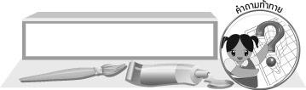
คำถามท้าทาย

 นักเรียนคิดว่าเส้นต่าง ๆ ที่อยู่ในธรรมชาติกับในงานทัศนศิลป์ เหมือนหรือต่างกันอย่างไร
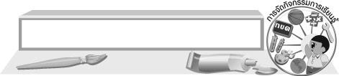
การจัดกิจกรรมการเรียนรู้

1. ให้นักเรียนสังเกตธรรมชาติและสิ่งรอบตัว จากนั้นนักเรียนร่วมกันแสดงความคิดเห็น โดยครูใช้คำถาม ดังนี้
 สิ่งต่าง ๆ ที่อยู่ในธรรมชาติและสิ่งแวดล้อมรอบ ๆ ตัวของนักเรียน มีอะไรบ้าง
(ตัวอย่างคำตอบ ต้นไม้ อาคารเรียน รั้วโรงเรียน โต๊ะ เก้าอี้ )
 สิ่งต่าง ๆ เหล่านี้มีเส้นลักษณะใดบ้าง (ตัวอย่างคำตอบ เส้นโค้ง เส้นตรง)
 สิ่งต่าง ๆ ที่นักเรียนมองเห็น มีอะไรบ้างที่เป็นเส้นตรง และมีอะไรบ้างที่เป็นเส้นโค้ง
(นักเรียนตอบตามสิ่งที่เห็น)
 เมื่อนักเรียนมองสิ่งต่าง ๆ ที่เป็นเส้นโค้ง นักเรียนรู้สึกอย่างไร (ตัวอย่างคำตอบ รู้สึกถึง
ความอ่อนไหว การเคลื่อนไหว)
 เมื่อนักเรียนมองสิ่งต่าง ๆ ที่เป็นเส้นตรง นักเรียนรู้สึกอย่างไร (ตัวอย่างคำตอบ รู้สึกถึง
ความมั่นคง และแข็งแรง)
2. ครูอธิบายให้นักเรียนฟังเพิ่มเติมว่า ในธรรมชาติมีเส้นโค้งมากมาย นักเรียนลองสังเกตแล้วคิดตาม อาจค้นพบภาพที่ประกอบด้วยเส้นโค้งอีกหลายภาพ เช่น เส้นขดที่มีอยู่มากมายและหลากหลายในธรรมชาติ เส้นต่าง ๆ สามารถแสดงอารมณ์และความรู้สึกได้
3. นักเรียนเตรียมวัสดุอุปกรณ์ในการวาดภาพระบายสี
4. ครูให้นักเรียนเล่นเกม แข่งวาดเส้นในธรรมชาติ โดยมีวิธีการเล่น ดังนี้
1. แบ่งกลุ่มนักเรียน ออกเป็น 4 กลุ่ม กลุ่มละ 5 คน
2. ครูแจกกระดาษปรู๊ฟให้แต่ละกลุ่ม กลุ่มละ 2 แผ่น พร้อมอุปกรณ์วาดภาพ กลุ่มละ 1 ชุด
3. แต่ละกลุ่มเขียนชื่อกลุ่มและสมาชิกของกลุ่มลงด้านหลังของกระดาษ
4. ให้นักเรียนแต่ละกลุ่ม วาดภาพสิ่งต่าง ๆ ในธรรมชาติที่เป็นเส้นโค้งให้ได้มากที่สุด ลงใน
กระดาษปรู๊ฟ แผ่นที่ 1 และวาดภาพสิ่งต่าง ๆ ในธรรมชาติที่เป็นเส้นตรงให้ได้มากที่สุด ลงในกระดาษปรู๊ฟแผ่นที่ 2
5. ครูให้เวลาในการวาดภาพ 30 นาที เมื่อหมดเวลา แต่ละกลุ่มนำผลงานออกมานำเสนอหน้าชั้น
6. กลุ่มที่วาดภาพสิ่งต่าง ๆ ที่เป็นเส้นตรง และเส้นโค้งได้มากที่สุด เป็นกลุ่มที่ชนะ
5. นักเรียนร่วมกันแสดงความคิดเห็นหลังจากเล่นเกม โดยครูใช้คำถาม ดังนี้
 กลุ่มที่ชนะการเล่นเกม คือกลุ่มใด (นักเรียนตอบตามความเป็นจริง)
 นักเรียนคิดว่าเพราะอะไร กลุ่มที่ชนะการเล่นเกมจึงวาดภาพสิ่งต่าง ๆ ได้อย่างมากมาย และ
ไม่ซ้ำกัน (ตัวอย่างคำตอบ เพราะเป็นคนช่างสังเกตสิ่งต่าง ๆ รอบตัว มีทักษะการวาดภาพที่ดี มีการวางแผนในการวาดภาพก่อนลงมือวาด มีความสามัคคีกันในกลุ่ม)
ครูอธิบายให้นักเรียนฟังเพิ่มเติมว่า การเป็นคนช่างสังเกต จะทำให้เราจดจำสิ่งต่าง ๆ รอบตัวได้อย่างแม่นยำและหลากหลาย และหากนักเรียนสังเกตสิ่งต่าง ๆ รอบตัวแล้วหมั่นฝึกฝนการวาดภาพเหล่านั้นบ่อย ๆ จะทำให้เป็นคนที่วาดภาพต่าง ๆ ได้ดี สำหรับการทำงานกลุ่มทุกครั้งก่อนลงมือทำงานควรมีการวางแผนขั้นตอนต่าง ๆ ของการทำงาน และที่สำคัญที่สุดในการทำงานกลุ่ม คือ ความสามัคคี ที่จะช่วยให้งานต่าง ๆ ออกมาดีและประสบผลสำเร็จ
6. นักเรียนเก็บวัสดุ อุปกรณ์ต่าง ๆ ที่ใช้ในการวาดภาพให้เรียบร้อย
7. นักเรียนแสดงความรู้สึกหลังจากได้สร้างสรรค์ผลงานการวาดภาพ
8. นักเรียนและครูร่วมกันสรุปความรู้ ดังนี้
 ภาพทุกภาพล้วนเกิดจากเส้นโค้งและเส้นตรง เส้นต่าง ๆ สามารถแสดงอารมณ์และความรู้สึกได้

9. ให้นักเรียนแสดงความคิดเห็น โดยครูใช้คำถามท้าทาย ดังนี้
 นักเรียนคิดว่าเส้นต่าง ๆ ที่อยู่ในธรรมชาติกับในงานทัศนศิลป์ เหมือนหรือต่างกันอย่างไร


การจัดบรรยากาศเชิงบวก

นักเรียนเล่นเกม แข่งวาดเส้นในธรรมชาติ ให้นักเรียนแบ่งกลุ่มเพื่อวางแผนการทำงานร่วมกัน เมื่อผลการแข่งขันออกมาครูกล่าวชื่นชมกับกลุ่มที่ชนะ และให้กำลังใจกับกลุ่มที่ไม่ชนะ เพื่อให้พัฒนางานของตนเองต่อไป


สื่อการเรียนรู้

1. กระดาษวาดเขียน
2. ดินสอ
3. สีไม้หรือสีเทียน


การวัดและประเมินผลการเรียนรู้

1. วิธีการวัดและประเมินผล
R สังเกตพฤติกรรมของนักเรียนในการเข้าร่วมกิจกรรม
2. เครื่องมือ
R แบบสังเกตพฤติกรรมการเข้าร่วมกิจกรรม
3. เกณฑ์การประเมิน
R การประเมินพฤติกรรมการเข้าร่วมกิจกรรม
ผ่านตั้งแต่ 2 รายการ ถือว่า ผ่าน
ผ่าน 1 รายการ ถือว่า ไม่ผ่าน



ข้อเสนอแนะของผู้บริหารสถานศึกษา

________________________________________________________________________________________________________________________________________________________________________________________________________________________________________________________________________________________________________________________________________________________________________________________________________________________________________________________________________________________________________________________________________________________________________________________________________________________________________________________________________________________________________________________________________________________________________________________________________________________________________________________________________________________________________________________________________________________________________________________________________________________________________________________________________________________________________________________________________________________________________________________________________________________________________________________________________________________________________________________________________________________________________________________________________________________________________________________________________________________________________________________________________________________________________________________________________________________________________________________________________________________________________________________________________________________________________________________________________________________________________________________________________________________________________________________________________________________________________________________________________________
________________________________________________________________________________________________________________________________________________________________________________________________________________________________________________________________________________________________________________________________________________________________

ลงชื่อ__________________ (ผู้บริหารสถานศึกษา)
(__________________)
_____/_____/_____

บันทึกหลังการสอน

ผลการจัดการเรียนการสอน
________________________________________________________________________________________________________________________________________________________________________________________________________________________________________________________________________________________________________________________________________________________________________________________________________________________________________________________
________________________________________________________________________________________

ปัญหา/อุปสรรค
________________________________________________________________________________________________________________________________________________________________________________________________________________________________________________________________________________________________________________________________________________________________________________________________________________________________________________________________________________________________________________________________________________

แนวทางแก้ไข
________________________________________________________________________________________________________________________________________________________________________________________________________________________________________________________________________________________________________________________________________________________________________________________________________________________________________________________________________________________________________________________________________________

ลงชื่อ__________________ (ผู้บันทึก)
(__________________)
_____/_____/_____

